最優秀賞
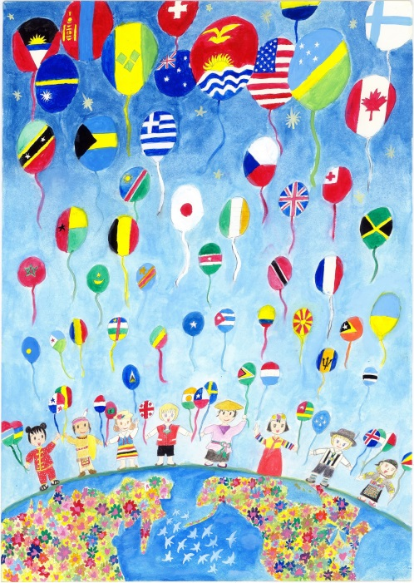
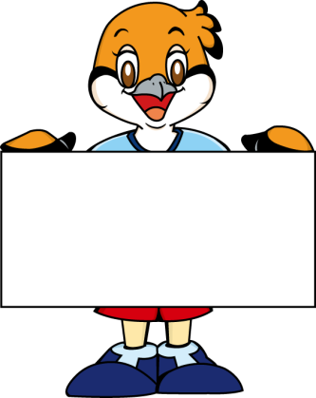

小学生高学年の部

豊中市立少路小学校
６年
前田 萌香
作品にこめる
わたしの思い
審査委員講評

世界中の国の人が笑顔で国旗の風船を飛ばすアイデアが素敵です。作者のやさしい心が色使いにも表れているようです。

世界中の国の人が自分の国旗とちがう国旗の風せんをもち宇宙までたくさんの風せんをとばしているところ。

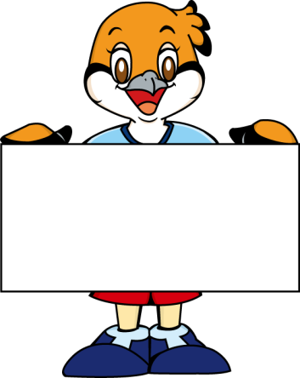
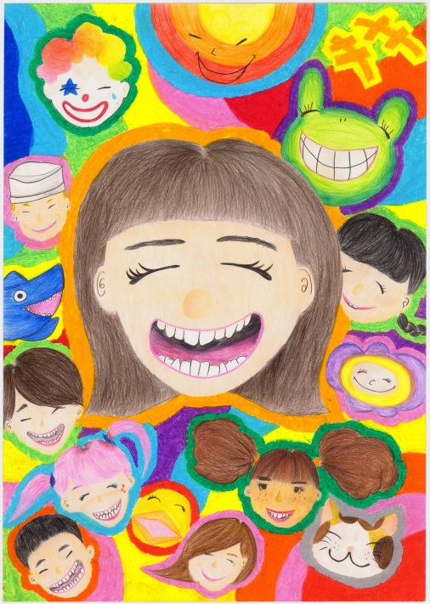

中学生の部

大阪市立昭和中学校
３年
仲 笑花
審査委員講評
作品にこめる
わたしの思い

すべての生き物が平和にという思いが大変よく伝わってきます。パスと色えんぴつで暖かい色調で満面の笑みがみごとに描かれた力作です。

どんな生き物も幸せに笑顔で毎日すごせるようになったらいいなという思いです。

優秀賞
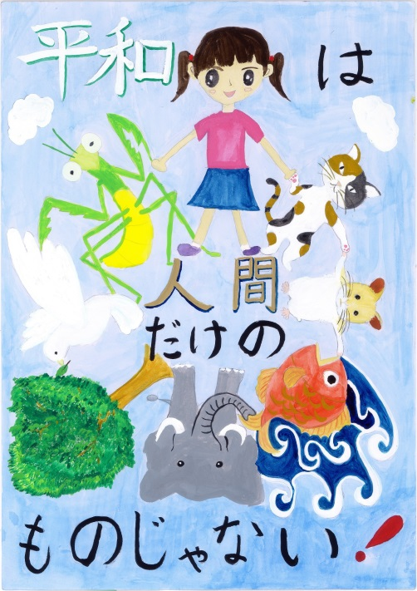

小学生高学年の部

泉南市立樽井小学校
５年
辻 桜
審査委員講評
作品にこめる
わたしの思い

人間だけではなく動物や植物を含めた生命への深い愛情が感じられます。自分のテーマを適切に表現していると思います。

戦争で、虫や木、人以外の動物も死んでいくのは、戦争のおそろしさ。今、平和になった今年こそ、本当に平和になってほしいと思いながら、書きました。

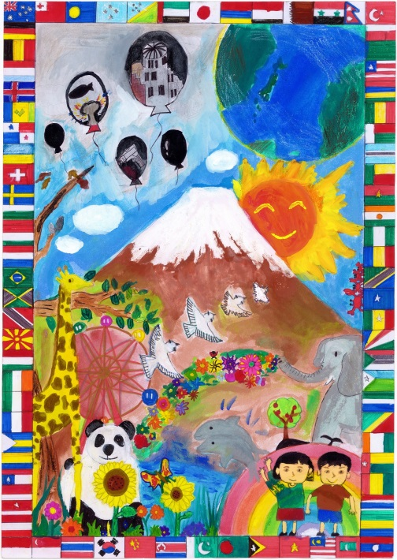

泉南市立樽井小学校
５年
新田 こころ

作品にこめる
わたしの思い

武器を空へ飛ばし平和の象徴を手前に多く描いています。平和というテーマに
真剣に取り組んだことが伺えます。

戦争と平和だったら戦争の何倍も平和の方がいいと思う。1人でも、平和の方が良いと思う人がふえたらいいと思う。
審査委員講評

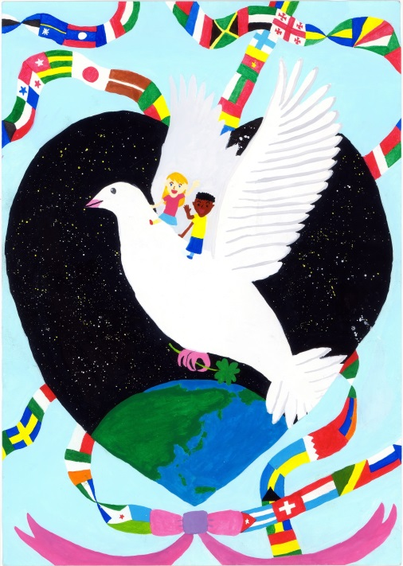

豊中市立少路小学校
６年
梶原 桜

審査委員講評
作品にこめる
わたしの思い

ハトの背中に乗って平和な世界に羽く様子を心をこめて描いています。作者の誠実な人柄が細部の描写からも伺われます。

世界中の人が、戦争がおきないように仲良くなってほしい。

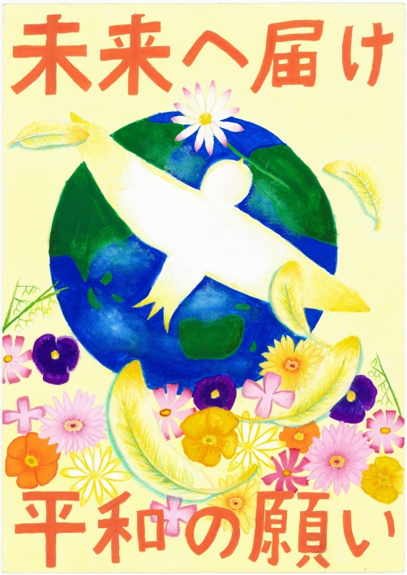

中学生の部

池田市立渋谷中学校
１年
藤井 奈海
審査委員講評
作品にこめる
わたしの思い

地球を中心に鳩と花々を緻密に暖かい色調で描かれ、永久に平和であってほしいという作者の思いが伝わってきます。

平和の鳥が持っているこの花は、「デイジー」といい、「平和」という花言葉があります。何十年、何百年先の未来にも平和な世界がずっと続いてほしいと願い、描きました。

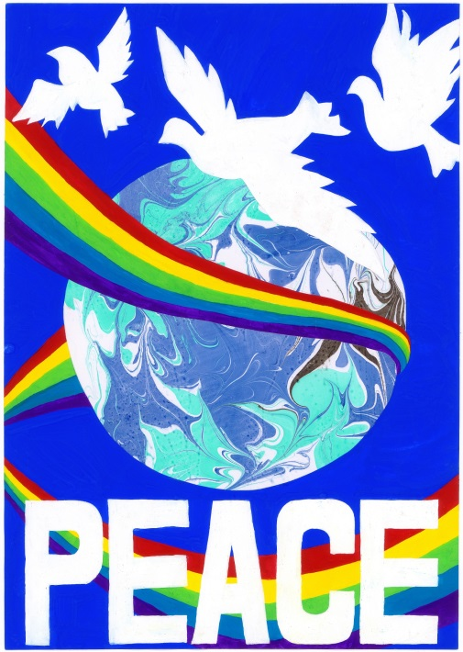

岸和田市立北中学校
３年
久保 胡雪

審査委員講評
作品にこめる
わたしの思い

平和の象徴である青い空、地球、鳩、虹を技法を使って上手く構成・描写され、ポスターとして優れた作品です。

「戦争」の過去はかえることができないけど、今・未来を「平和」にすることはできる。

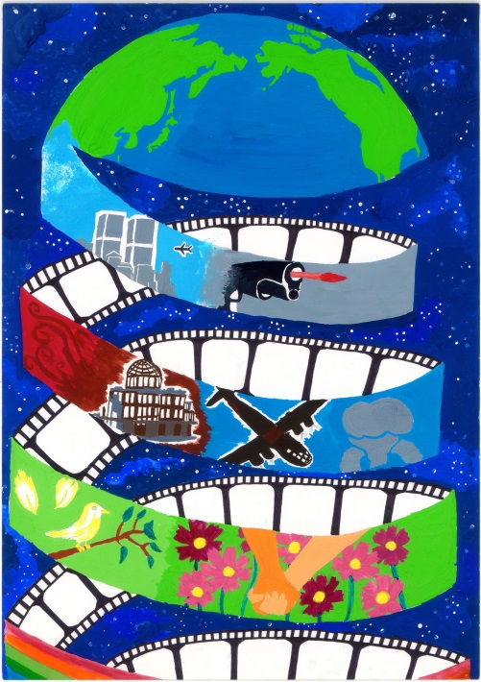

富田林市立藤陽中学校
３年
橋本 瑠那

審査委員講評
作品にこめる
わたしの思い

過去の行いを改め、未来へ向かって歩き出していこうというメッセージを込めました。

過去と未来の様子を地球とフィルムで表しています。宇宙の色や細かい所も着彩の仕方を工夫して仕あげています。

佳 作

小学生高学年の部

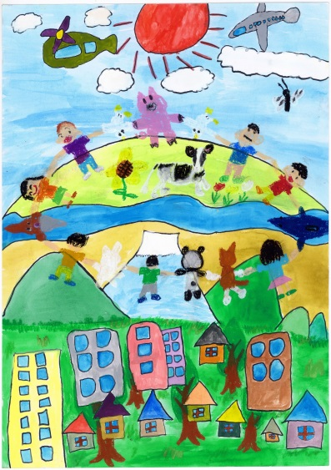
作品にこめるわたしの思い

みんなが、楽しく、輪になって、なかよく幸せにすごせるようになってほしい。

審査委員講評

人も動物もあたり前の生活の中にこそ平和があるのだと語りかけてくる作品です。子どもらしい素直さにあふれています。

大阪市立高倉小学校
４年
吉川 直惟斗
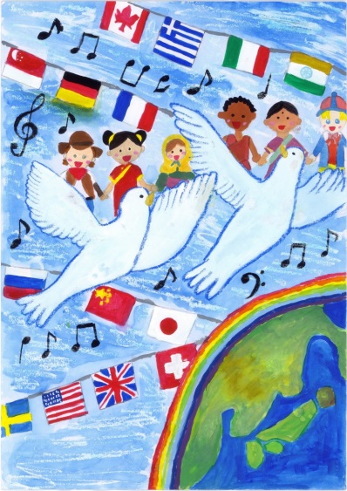
作品にこめるわたしの思い

音楽に国境はないので、世界中の人が仲良く手をとりあって歌い、戦争のない世界になってほしいです。

審査委員講評

絵からメロディーが聞こえてくるようです。仲よく歌えば平和になるという作者のメッセージが力強く伝わってきます。

貝塚市立津田小学校
５年
有馬 凛乃
作品にこめるわたしの思い
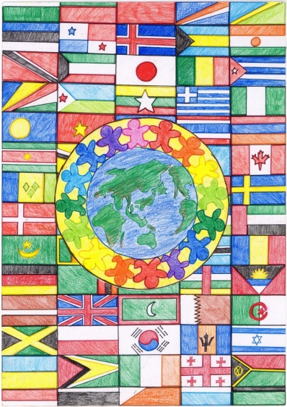

国旗は色々な色や特ちょうがあります。国旗と同じように“人”も性格も特ちょうも“人”それぞれです。地球と“人”は“円”そして、人が手をつないでいる所は、仲良くなろうという意味です。

審査委員講評

多様な国旗を背景に人が手をつないで地球を取りまいています。ちがいを乗り越えて仲良くなろうという声が聞こえてきます。

泉南市立樽井小学校
５年
石野 絢音
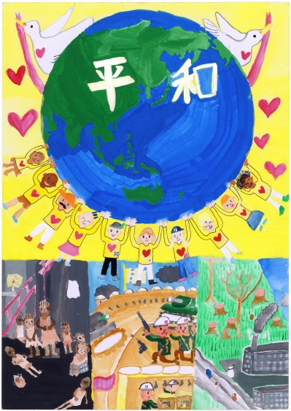
作品にこめるわたしの思い

テレビなどで広島の原爆や戦争のこわさを知って戦争なんかおこしたらいけないという思いをこめました。

審査委員講評

「戦争はおこしたらあかん」というメッセージと平和への思いにあふれた作品です。しっかりと考えて描いた作者に拍手です。

泉南市立樽井小学校
５年
園口 来実
作品にこめるわたしの思い
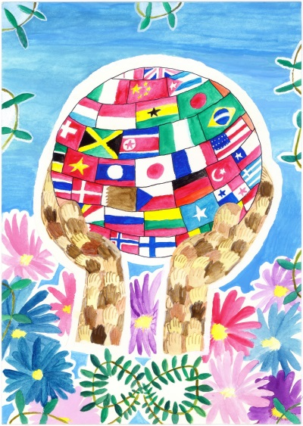

みんなの国を、みんなでささえて世界中が平和になってほしいという思いです。

審査委員講評

地球を支える大きな手が小さな手の集まりとして描かれています。支え合う大切さが見事に表現されています。

豊中市立少路小学校
５年
竹之内 蒼依
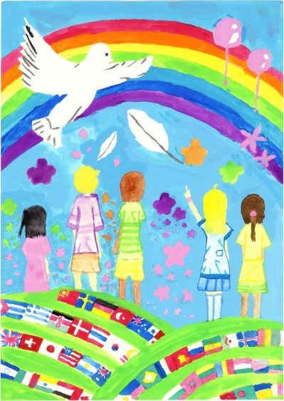
作品にこめるわたしの思い

戦争が続くため、少しでもなくなるためにポスターをかきました。

審査委員講評

明るい色づかいに希望に満ちた未来が感じられます。平和な世界は必ず築けるというメッセージが伝わってきます。

豊中市立少路小学校
５年
横手 碧
作品にこめるわたしの思い
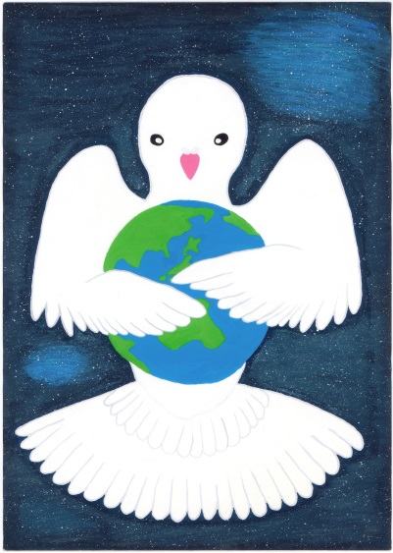

平和のしょうちょうのはとが地球をつつんでいる平和のイメージの絵にしました。

審査委員講評

静かな画面から平和への深い思いが象徴的に伝わってきます。見る人に考えさせる絵を描いた作者に会いたくなりました。

豊中市立少路小学校
６年
岩本 芹奈
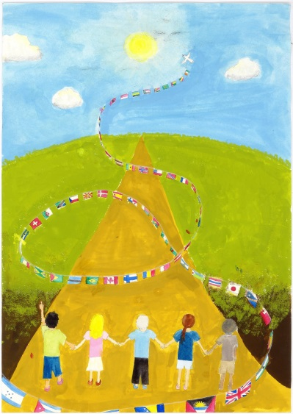
作品にこめるわたしの思い

これから子供たちが平和な未来に向かって歩んでいくことを
思ってかきました。

審査委員講評

子どもたちが平和の象徴ハトが示す道へ歩みだす。道のりは遠くてもつないだ手をはなさず進もうという決意を感じます。

豊中市立少路小学校
６年
川除 由紗
作品にこめるわたしの思い
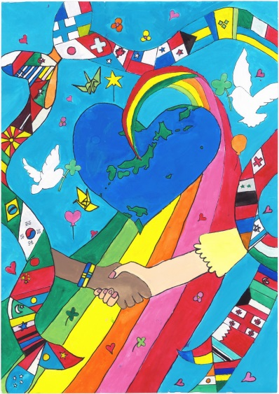

いじめ差別などの小さな戦争や命をうばい合う戦争がなくなり、パレードのように明るい世界になってほしいと思います。

審査委員講評

明るくカラフルな色使いが平和のイメージを高めています。最後までていねい描き、やさしさにあふれた作品になりました。

大阪市立野里小学校
６年
関 亜香里
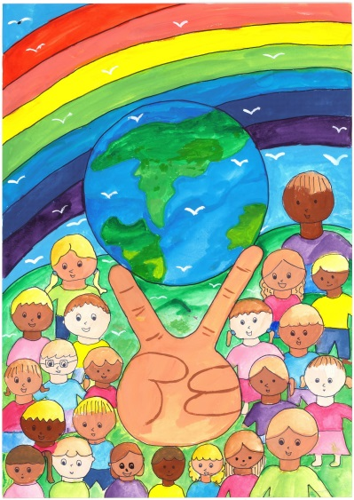
作品にこめるわたしの思い

みんなが一つに平等で平和になるようにというねがいを込めてつくりました。

審査委員講評

みんなが平和に向けて心一つにする大切さを表現しています。明るい色づかいに未来への希望を感じ取ることができます。

豊中市立少路小学校
６年
中谷 柚貴
作品にこめるわたしの思い
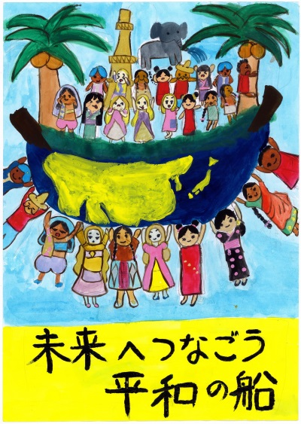

私は世界の平和を船に例えその船を今の世代が協力して持ち上げていることを表現しました。その船を未来の世代にも引き継げるよう、世界中の人々がけんかをせず仲良くしてほしいという願いをこめました。

審査委員講評

平和の船が未来へ向かって行く場面を協力というイメージで仕上げました。助け合う心を持っている作者に深く共感しました。

八尾市立北高安小学校
６年
西野 萌花

中学生の部

作品にこめるわたしの思い
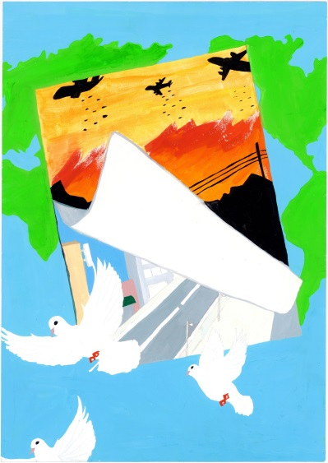

過去に起きた事をひきずらないで未来を向いていくときっと平和になるという思いを込めて描きました。

審査委員講評

過去の悲惨な戦争の世界をめくると明るく平和な世界が現れるという手法を使い、平和への思いが上手く表現された作品です。

守口市立第三中学校
１年
大須賀 琳香
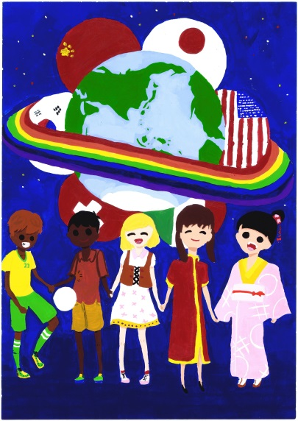
作品にこめるわたしの思い

世界中の人々や子供たちが、ともに仲良く元気にくらす世界を思いうかべて、「こうなればいいなぁ・・・」と思いながらかきました。

審査委員講評

世界中の友だちが、争い事をなくし、仲良くしていけばいいという思いが大変良く伝わってくる微笑ましい作品です。

堺市立金岡北中学校
１年
田中 樹
作品にこめるわたしの思い
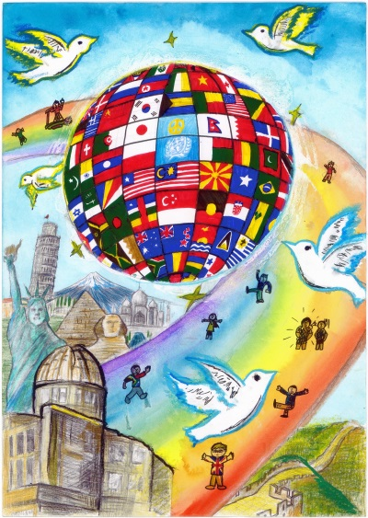

全世界全ての国が輪のように丸く平和になり、将来、明るい未来になれば良いなぁ・・・

審査委員講評

各国の名所と虹を遠近感のある構成をし、国旗で貼られた地球が浮かんでいるという不思議な世界を巧みに表現された作品です。

守口市立大久保中学校
１年
早戸 晴哉
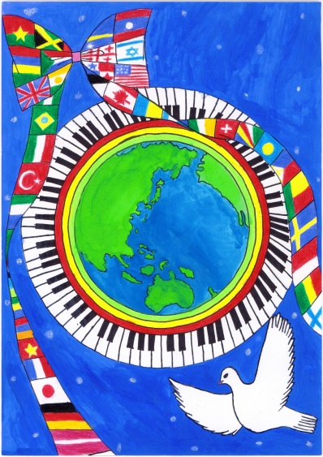
作品にこめるわたしの思い

みんなが平等に、ずっと平和であるよう、美しい地球を世界中のみんなで作り上げよう。という思いをこめて描きました。

審査委員講評

地球のまわりのピアノが奏でる調べとともに、鳩が飛び、リボンとなった世界の国々が一つになって踊っているかのようです。

大阪市立西中学校
１年
古沢 悠花
作品にこめるわたしの思い
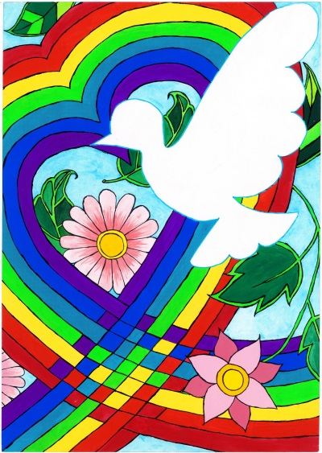

にじでいろいろな人種の人々が手をとりあってキレイな花があふれる世界をあらわしています。未来がキレイなものであふれますように

審査委員講評

美しい虹がハートマークになり、その向こうから花や鳥が現れてくるという平和への思いが込められた面白く、印象的な作品です。

堺市立八下中学校
２年
田中 志音
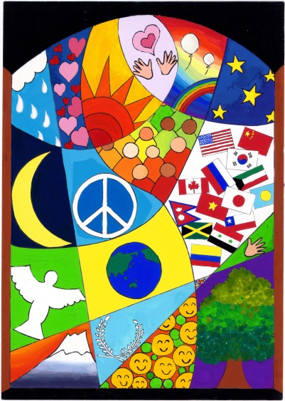
作品にこめるわたしの思い

いろいろな国が協力しあって、今ある自然を未来の人々に届けたいという気持ちを絵にしました。

審査委員講評

平和な未来、自然のイメージを、様々なもので伝えています。細部までていねいに仕あげた作品です。

守口市立大久保中学校
２年
辻 多加良
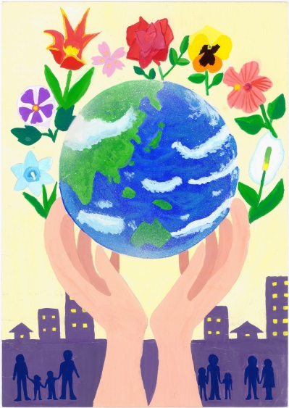
作品にこめるわたしの思い

平和をイメージし、地球を守る手を表現し、また、明るい世界にするために、花で明るい世界をイメージしてみました。家族の平和も願い、仲のいい手をつなぐ家族を描きました。

審査委員講評

花や家族を明るくやわらかい色を用いて表し、やさしさの感じられる作品です。みたときにほっとして、心が温かくなりました。

池田市立石橋中学校
２年
森川 優奈
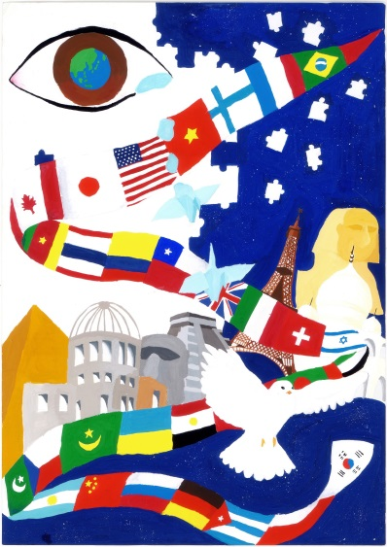
作品にこめるわたしの思い

国旗１枚１枚を丁寧に塗った。また、宇宙の星の部分をはみがきでやった。

審査委員講評

涙が折り鶴から鳩になる所や、国旗、世界遺産などの構成に工夫がみられます。細部の影の色までよく気配りして表現しています。

大阪市立東中学校
３年
鎌苅 香穂
作品にこめるわたしの思い
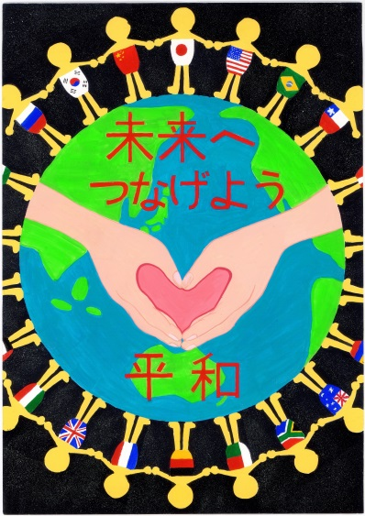

世界の全ての国の人々が仲良く平和な日々を送れることを願って描きました。

審査委員講評

世界中の人々が、心を一つに手をつないで生きていこうという平和への思いがみごとに描かれているポスターです。

守口市立樟風中学校
３年
川崎 真衣
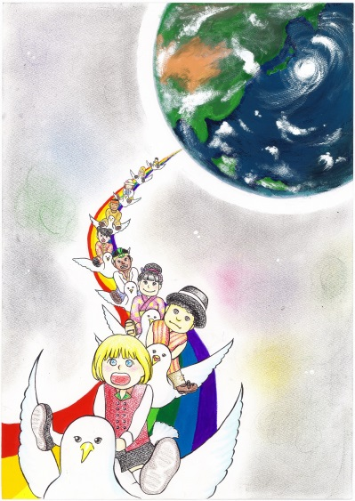
作品にこめるわたしの思い

対立するのではなく、互いの個性を認め合いながら1つになれるような未来になることを祈って描きました。

審査委員講評

人々が心をひとつにして未来へむかう姿を迫力ある構図で描きました。パスや水彩絵の具の特性も生かして表現しています。

守口市立樟風中学校
３年
寺澤 萌
作品にこめるわたしの思い
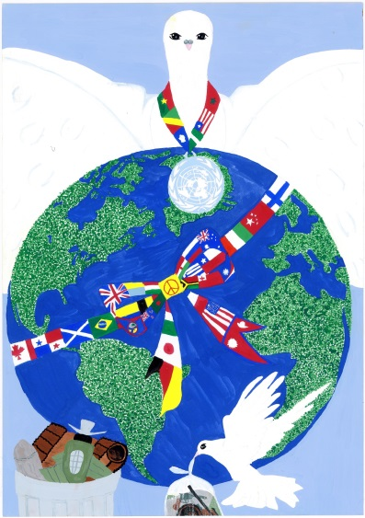

兵器がなく、世界中の国が協力し合った１つの地球を優しくつつみこむような世界になってほしいという思い。

審査委員講評

地球を丸ごと平和で包みこむスケールの大きな作品です。見守る鳩の瞳には、作者の意志の強さが表われています。

大阪市立東中学校
３年
三浦 海歩
審査委員総評

平和の大切さ、戦争の悲惨さについて、子どもたちが感じたことや考えたことを、工夫して表現している作品に数多く出会いました。
その中で「私は、平和や戦争について、こんなこと気づいたよ。」
「ぼくは、平和な未来に向けてこう考えたよ。」など、子どもたちの声が大きく聞こえる作品を選ぶようにしました。
これらの入選作品は、今後絵画展として展示されると聞いています。
子どもたちの作品が多くの人の目にとまり、平和について考える機
会となることをうれしく思いながら審査を終えました。

